Федеральное государственное автономное образовательное учреждение высшего образования «Национальный исследовательский университет ИТМО»

Факультет Программной Инженерии и Компьютерной Техники

Лабораторная работа №1

Вариант 30853

Выполнил:

Некрутенко Максим Владимирович

Группа P3106

Проверил:

Вербовой Александр Александрович

Преподаватель практики на факультете ПИиКТ

Санкт-Петербург 2024

Оглавление

Задание 3

Исходный код программы 4

Результат работы программы 5

Вывод 6

# Задание

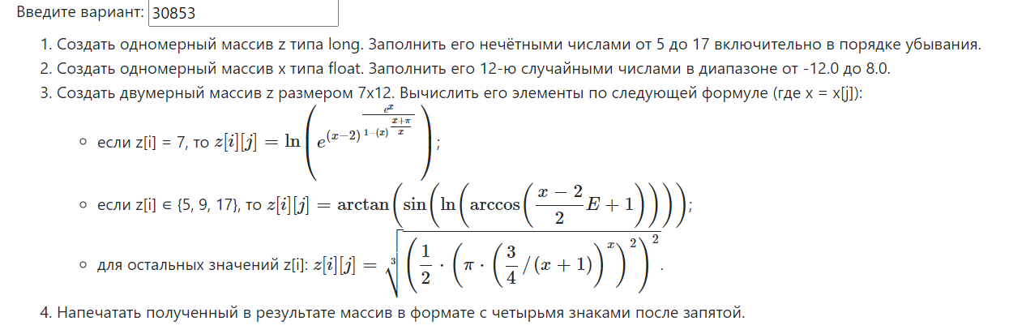

# Исходный код программы

public class Main {  
 static void printRes(double[][] z1)  
 {  
 for (int line = 0; line < z1.length; line++)  
 {  
 for (int row = 0; row < z1[line].length; row++)  
 {  
 System.*out*.printf("%9.4f", z1[line][row]);  
 }  
 System.*out*.println();  
 }  
 }  
  
 public static void main(String[] args){  
 long[] r;  
 r=new long[7];  
 int p=0;  
 for (long i=17; i>=5;i--){  
 if (i % 2 != 0){  
 r[p]=i;  
 p++;  
 }  
 }  
 for (long num : r) {  
 System.*out*.print(num + " ");  
 }  
 System.*out*.print("\n");  
 float[] x = new float[12];  
 for (int i = 0; i < x.length; i++) {  
 x[i] = -12.0f+(float)Math.*random*()*(8.0f+12.0f);  
 }  
 for (float num:x){  
 System.*out*.println(num);  
 }  
 double[][] z1=new double[7][12];  
 for (int i=0; i<z1.length;i++){  
 for (int j=0; j<z1[i].length;j++){  
 float x1 = x[j];  
 if (r[i] == 7){  
 z1[i][j] = Math.*log10*( Math.*pow*(Math.*E*,Math.*pow*(x1-2, ((Math.*pow*(Math.*E*,x1)) / (1-Math.*pow*(x1, (x1+Math.*PI*)/x1)) ) ) ) ) ;  
 }  
 else if (r[i] == 5 | r[i] == 9 | r[i] == 17){  
 z1[i][j] = Math.*atan*(Math.*sin*(Math.*log10*(Math.*acos*( ((x1-2)/2) *Math.*E*))));  
 }  
 else {  
 z1[i][j] = Math.*cbrt*( Math.*pow*((Math.*pow*((Math.*PI*\*Math.*pow*(0.75/(x1+1),x1)),2)),2) ) ;  
 }  
 }  
 }  
 *printRes*(z1);  
  
 }  
}

# Результат работы программы

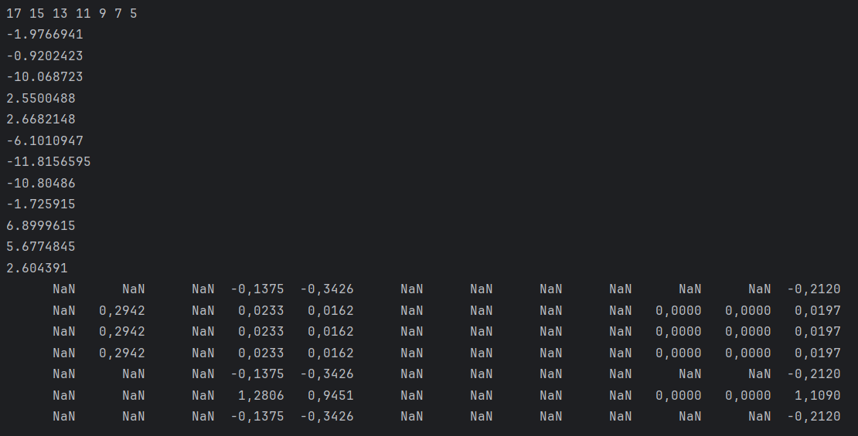

# Вывод

В ходе лабораторной работы я узнал основы языка Java, работу с различными типами данных и бтблиотекой Math. Научился создавать jar-архив.